Γραμμή του Χρόνου – Αρχαία Ιστορία
Α΄ Γυμνασίου

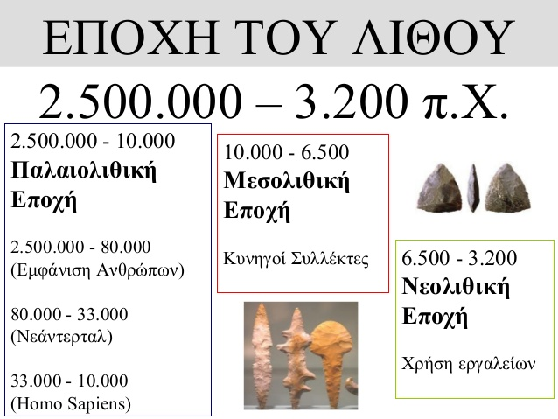
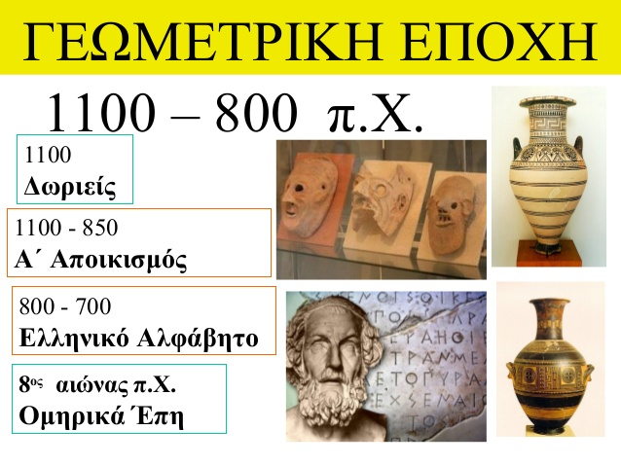
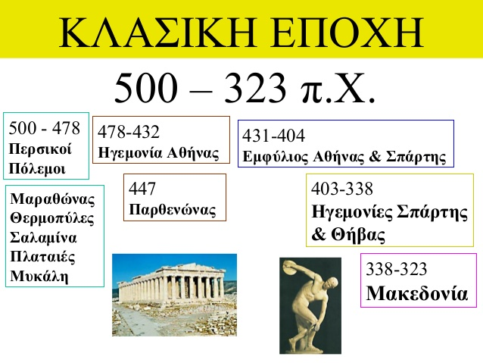

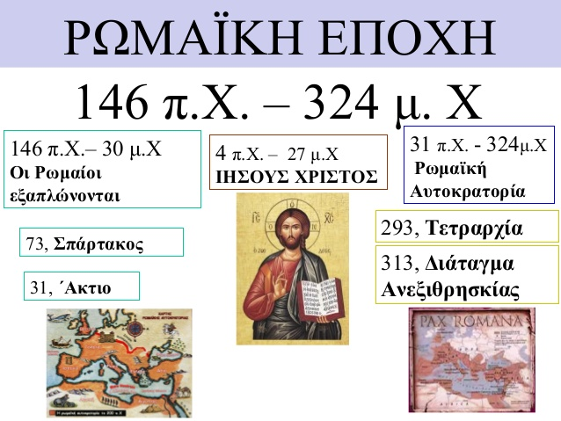

2.500.000 3.000 π.Χ. 2.000 π.Χ. 1.000 π.Χ. 500 π.Χ. 0
ΕΠΟΧΗ ΤΟΥ ΧΑΛΚΟΥ
ΓΕΩΜΕΤΡΙΚΗ ΕΠΟΧΗ
ΑΡΧΑΪΚΗ ΕΠΟΧΗ
ΚΛΑΣΙΚΗ
ΕΛΛΗΝΙΣΤΙΚΗ
ΡΩΜΑΪΚΗ ΕΠΟΧΗ
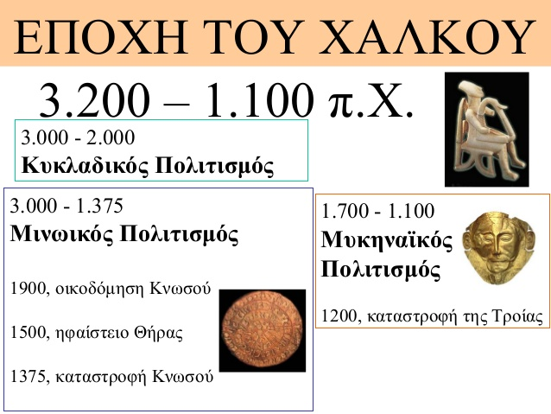
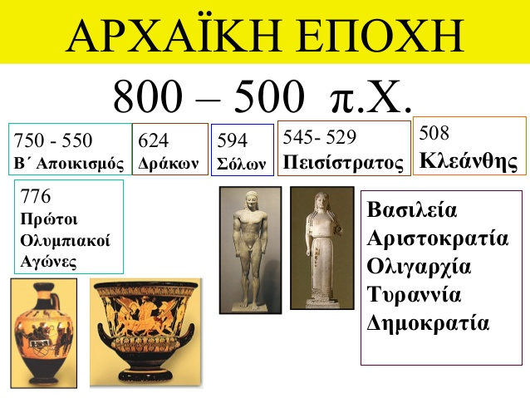
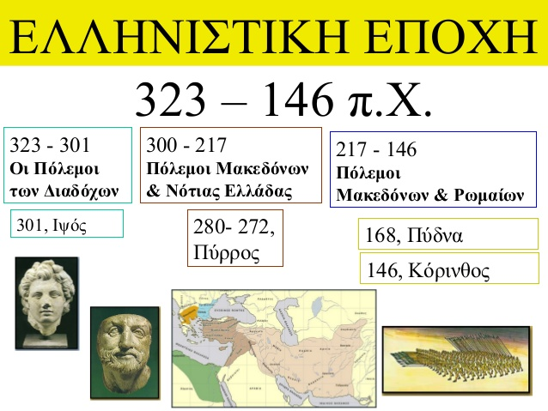
3.200 π.Χ. 1.100 π.Χ. 800 π.Χ. 323π.Χ. 146 π.Χ. 324 μ.Χ.
ΕΠΟΧΗ ΛΙΘΟΥ

